Pakuotės lapelis: informacija vartotojui

ADACEL injekcinė suspensija užpildytame švirkšte
vakcina nuo difterijos, stabligės ir kokliušo (neląstelinė, komponentinė)
(adsorbuota, su mažesniu antigeno (-ų) kiekiu)

Atidžiai perskaitykite visą šį lapelį prieš skiepijantis ar skiepijant Jūsų vaiką, nes jame pateikiama Jums svarbi informacija.
- Neišmeskite šio lapelio, nes vėl gali prireikti jį perskaityti.
- Jeigu kiltų daugiau klausimų, kreipkitės į gydytoją, vaistininką arba slaugytoją.
- Ši vakcina skirta tik Jums ar Jūsų vaikui, todėl kitiems žmonėms jos duoti negalima.
- Jeigu Jums ar Jūsų vaikui pasireiškė šalutinis poveikis (net jeigu šiame lapelyje nenurodytas), kreipkitės į gydytoją, vaistininką arba slaugytoją. Žr. 4 skyrių.

Apie ką rašoma šiame lapelyje?

1. Kas yra ADACEL ir kam jis vartojamas
2. Kas žinotina prieš Jums ar Jūsų vaikui vartojant ADACEL
3. Kaip ir kada vartoti ADACEL
4. Galimas šalutinis poveikis
5. Kaip laikyti ADACEL
6. Pakuotės turinys ir kita informacija

1. Kas yra ADACEL ir kam jis vartojamas

ADACEL (Tdap) yra vakcina. Vakcinos yra vartojamos apsaugoti nuo infekcinių ligų. Jos veikia skatindamos organizmą gaminti savo paties apsaugą prieš bakterijas, kurios sukelia konkrečias ligas.
Ši vakcina skirta sustiprinti apsaugą nuo difterijos, stabligės ir kokliušo (kokliušinis kosulys) vaikams nuo 4 metų amžiaus, paaugliams ir suaugusiesiems, po pirminio skiepijimo nuo šių ligų kurso.
ADACEL vartojant nėštumo laikotarpiu, apsauga perduodama Jūsų dar negimusiam vaikui, kad jis būtų apsaugotas nuo kokliušo keliais pirmaisiais gyvenimo mėnesiais.

Suteikiamos apsaugos apribojimai
ADACEL apsaugos tik nuo tų ligų, kurias sukelia bakterijos, naudojamos vakcinos gamybai. Jūs ar Jūsų vaikas vis dar galite susirgti panašiomis ligomis, kurias sukėlė kitos bakterijos ir virusai.
ADACEL sudėtyje nėra gyvų bakterijų ar virusų, todėl vakcina negali sukelti jokių infekcinių ligų nuo kurių ji apsaugo.
Nepamirškite, kad vakcina negali pilnai ir visą gyvenimą apsaugoti visus žmones, kurie yra skiepijami.

2. Kas žinotina prieš Jums ar Jūsų vaikui vartojant ADACEL

Norint įsitikinti, kad ADACEL tinka Jums ar Jūsų vaikui, yra svarbu pasakyti savo gydytojui ar slaugytojui, ar bent vienas iš toliau išvardytų atvejų tinka Jums ar Jūsų vaikui. Jeigu Jūs kažko nesuprantate, klauskite gydytojo arba slaugytojo, kad paaiškintų.

ADACEL vartoti draudžiama, jeigu Jūs ar Jūsų vaikas:

- patyrėte alerginę reakciją:
- nuo difterijos, stabligės ir kokliušo vakcinų
- nuo kurios nors vakcinos sudedamosios dalies (jos išvardytos 6 skyriuje)
- nuo kurios nors po gamybos likusios medžiagos (formaldehido ir glutaraldehido), kuri gali būti neaptiktuose likutiniuose kiekiuose;
- kada nors patyrėte sunkią, smegenis paveikiančią reakciją per vieną savaitę po ankstesnės kokliušinio kosulio vakcinos pavartojimo;
- sergate ūmine sunkia karščiavimu pasireiškiančia liga. Skiepijimą reikia atidėti kol Jūs ar Jūsų vaikas pasveiksite. Lengvas susirgimas be karščiavimo dažniausiai nėra priežastis atidėti skiepijimą. Jūsų gydytojas nuspręs, ar Jums arba Jūsų vaikui reikia skirti ADACEL.

Įspėjimai ir atsargumo priemonės

Pasakykite savo gydytojui ar slaugytojui, jeigu Jums ar Jūsų vaikui:
- buvo suleista kartotinė vakcinos injekcija nuo difterijos ir stabligės per pastarąsias 4 savaites. Tokiu atveju Jūs ar Jūsų vaikas turi nevartoti ADACEL ir gydytojas nuspręs, ar Jūs arba Jūsų vaikas gali būti skiepijami, remiantis oficialiomis rekomendacijomis;
- Gijeno-Bare (Guillain-Barre) sindromas (laikinas judesių ir jausmų praradimas visame kūne) pasireiškė 6 savaičių laikotarpiu po vakcinos, kurios sudėtyje yra stabligės anatoksinas, pavartojimo. Jūsų gydytojas nuspręs, ar Jus arba Jūsų vaiką reikia skiepyti ADACEL vakcina;
- yra progresuojanti liga, paveikianti smegenis ir (arba) nervus ar nekontroliuojami traukuliai. Jūsų gydytojas pradės gydymą ir paskirs skiepijimą kai būklė stabilizuosis;
- bloga arba susilpnėjusi imuninė sistema dėl:
- vaistų (pvz.: steroidų, chemoterapijos ar radioterapijos);
- ŽIV infekcijos ar AIDS;
- kitų ligų.
Vakcina gali neapsaugoti taip gerai, kaip ji apsaugo asmenis su sveika imunine sistema. Jeigu įmanoma, skiepijimą reikėtų atidėti iki gydymo ar ligos pabaigos;
- yra bet kokių problemų, susijusių su krauju, kurios sukelia lengvas kraujosruvas ar ilgalaikį kraujavimą po mažų pažeidimų (pvz.: kraujo sutrikimai atsirandantys dėl hemofilijos ar trombocitopenijos, ar gydymo kraują skystinančiais vaistais).

Po adatos įdūrimo ar net prieš jį galimas apalpimas. Jei Jums ar Jūsų vaikui ankstesnių injekcijų metu buvo pasireiškęs alpulys, apie tai pasakykite gydytojui arba slaugytojui.

Pasitarkite su gydytoju, vaistininku ar slaugytoju prieš suleidžiant ADACEL, jeigu Jums ar Jūsų vaikui yra buvusi bet kokia alerginė reakcija į lateksą. Užpildyto švirkšto (1,5 ml) minkšto antgalio dangtelio sudėtyje yra natūralios gumos latekso, kuris gali sukelti alerginę reakciją.

Kiti vaistai ir ADACEL
Kadangi ADACEL sudėtyje nėra gyvų bakterijų, vakcina gali būti vartojama tuo pat metu su kitomis vakcinomis ar imunoglobulinais, bet į skirtingą injekcijos vietą. Klinikiniai tyrimai parodė, kad ADACEL gali būti skiriamas vienu metu su bet kuria iš šių vakcinų: vakcina nuo hepatito B, vakcina nuo poliomielito (injekcine ar vartojama per burną) ir inaktyvuota vakcina nuo gripo. Be to, ADACEL gali būti skiriamas kartu su vakcina nuo žmogaus papilomos viruso ir (arba) konjuguotomis polisacharidinėmis vakcinomis nuo meningokoko (A, C, Y ir W serogrupės) (skiriant arba visas tris vakcinas kartu, arba poromis). Skiriant kelias vakcinas tuo pat metu, reikia leisti į skirtingas galūnes.

Jei Jūs ar Jūsų vaikas gydomas vaistais, kurie veikia kraujotakos ar imuninę sistemą (pvz.: kraują skystinantys vaistai, steroidai ar chemoterapija) skaitykite skyriuje „Įspėjimai ir atsargumo priemonės“.

Jeigu vartojate ar neseniai vartojote kitų vaistų arba dėl to nesate tikri, apie tai pasakykite gydytojui, slaugytojui arba vaistininkui.

Nėštumas, žindymo laikotarpis ir vaisingumas
Jeigu esate nėščia, žindote kūdikį, manote, kad galbūt esate nėščia, arba planuojate pastoti, tai prieš vartodama šį vaistą, pasitarkite su gydytoju arba slaugytoju. Jūsų gydytojas padės nuspręsti, ar nėštumo laikotarpiu turite būti paskiepyta ADACEL.

Vairavimas ir mechanizmų valdymas
Poveikio gebėjimui vairuoti ir valdyti mechanizmus tyrimų neatlikta. ADACEL gebėjimo vairuoti ir valdyti mechanizmus neveikia arba veikia nereikšmingai.

3. Kaip ir kada vartoti ADACEL

Kada Jums ar Jūsų vaikui bus skiriama vakcina
Gydytojas nuspręs, ar ADACEL tinka Jums ar Jūsų vaikui atsižvelgdamas į:
- Kokiomis vakcinomis Jūs ar Jūsų vaikas buvo skiepytas anksčiau.
- Kiek panašių vakcinų buvo skirta Jums ar Jūsų vaikui praeityje.
- Kada paskutinį kartą buvo paskirta panaši vakcina Jums ar Jūsų vaikui.

Jūsų gydytojas nuspręs, kiek laiko reikės laukti tarp skiepijimų.

Jeigu esate nėščia, gydytojas padės nuspręsti, ar nėštumo laikotarpiu turite būti paskiepyta ADACEL.

Dozavimas ir vartojimo metodas
Kas Jums paskirs ADACEL
ADACEL vakciną turi paskirti gydytojai, kurie buvo apmokyti, kaip leisti vakcinas, kokios klinikinės ir chirurginės priemonės yra pasiruošiamos, jei ištiktų reta sunki alerginė reakcija į vakciną.

Dozavimas
Viena 0,5 ml dozė skiriama visoms indikacijose nurodytoms amžiaus grupėms.

Jeigu Jūs ar Jūsų vaikas patyrėte sužeidimą, kuriam reikalinga profilaktika nuo stabligės, Jūsų gydytojas nuspręs skirti ADACEL kartu su stabligės imunoglobulinu ar be jo.

ADACEL galima skirti kartotinei vakcinacijai. Gydytojas Jums patars, kada reikia skiepyti pakartotinai.

Vartojimas vaikams ir paaugliams

ADACEL negalima vartoti jaunesniems kaip 4 metų vaikams.

4 metų ir vyresniems vaikams bei paaugliams skiriama tokia pati dozė kaip suaugusiesiems.

Vartojimo metodas
Jūsų gydytojas ar slaugytojas suleis Jums vakciną į raumenis viršutinėje išorinėje rankos dalyje (deltinį raumenį).

Jūsų gydytojas ar slaugytojas neleis vakcinos į kraujagyslę, sėdmenis ar po oda. Tuo atveju, jei yra kraujo krešėjimo sutrikimų, jie gali injekuoti vakciną po oda, nors tai gali sukelti daugiau lokalių reakcijų, įskaitant mažą patinimą po oda.

Jeigu kiltų daugiau klausimų dėl šio vaisto vartojimo, kreipkitės į gydytoją, vaistininką ar slaugytoją.

4. Galimas šalutinis poveikis

Šis vaistas, kaip ir visi kiti, gali sukelti šalutinį poveikį, nors jis pasireiškia ne visiems žmonėms.

Sunkios alerginės reakcijos

Jeigu nors vienas iš šių simptomų pasireiškia išėjus iš įstaigos, kur Jums arba Jūsų vaikui buvo suleista vakcina, turite NEDELSDAMI kreiptis į gydytoją:
- sunkumas kvėpuoti;
- lūpų ar liežuvio pamėlynavimas;
- išbėrimas;
- veido ar gerklės patinimas;
- žemas kraujospūdis, sukeliantis svaigulį ar kolapsą.

Kai šie požymiai ir simptomai pasireiškia, jie paprastai vystosi labai greitai iškart po injekcijos, kol Jūs ar Jūsų vaikas dar esate klinikoje ar gydytojo kabinete. Sunkios alerginės reakcijos yra labai retos po bet kurios vakcinacijos (gali pasireikšti rečiau kaip 1 iš 1 000 asmenų).

Kitas šalutinis poveikis
Toliau nurodytas šalutinis poveikis buvo pastebėtas klinikinių tyrimų metu specifinėse amžiaus grupėse.

Vaikams nuo 4 iki 6 metų amžiaus

Labai dažnai (gali pasireikšti ne rečiau kaip 1 iš 10 asmenų): sumažėjęs apetitas, galvos skausmas, viduriavimas, nuovargis, skausmas, paraudimas arba patinimas injekcijos vietoje.

Dažnai (gali pasireikšti rečiau kaip 1 iš 10 asmenų): pykinimas, vėmimas, išbėrimas, skausmas (visame kūne) ar raumenų silpnumas, skausmingi ar patinę sąnariai, karščiavimas, šaltkrėtis, pažasties limfinio mazgo sutrikimas.

Paaugliams nuo 11 iki 17 metų amžiaus

Labai dažnai (gali pasireikšti ne rečiau kaip 1 iš 10 asmenų): galvos skausmas, viduriavimas, pykinimas, skausmas (visame kūne) ar raumenų silpnumas, skausmingi ar patinę sąnariai, nuovargis/silpnumas, prasta savijauta, šaltkrėtis, skausmas, paraudimas arba patinimas injekcijos vietoje.

Dažnai (gali pasireikšti rečiau kaip 1 iš 10 asmenų): vėmimas, išbėrimas, karščiavimas, pažasties limfinio mazgo sutrikimas.

Suaugusiems nuo 18 iki 64 metų amžiaus

Labai dažnai (gali pasireikšti ne rečiau kaip 1 iš 10 asmenų): galvos skausmas, viduriavimas, skausmas (visame kūne) ar raumenų silpnumas, nuovargis/silpnumas, prasta savijauta, skausmas, paraudimas arba patinimas injekcijos vietoje.

Dažnai (gali pasireikšti rečiau kaip 1 iš 10 asmenų): pykinimas, vėmimas, išbėrimas, skausmingi ar patinę sąnariai, karščiavimas, šaltkrėtis, pažasties limfinio mazgo sutrikimas.

ADACEL rinkodaros stebėsenos eigoje buvo pranešti tokie nepageidaujami poveikiai įvairiose amžiaus grupėse. Nepageidaujamų poveikių dažnis negali būti labai tiksliai įvertintas pagal turimus duomenis, nes pranešimai buvo spontaniniai.
- Alerginės/sunkios alerginės reakcijos (reakcijos nurodytos 4 skyriaus pradžioje), dilgsėjimas ar sustingimas, dalies ar viso kūno paralyžius (Gijeno-Bare (Guillan-Barre) sindromas), rankos nervų uždegimas (brachialinis neuritas), nervo, aprūpinančio veido raumenis, funkcijų netekimas (veido paralyžius), traukuliai, alpimas, stuburo smegenų uždegimas (mielitas), širdies raumeninės dalies uždegimas (miokarditas), niežėjimas, dilgėlinė, raumenų uždegimas (miozitas), plintantis galūnės tinimas lydimas paraudimu, karščiu, jautrumu ar skausmu injekcijos vietoje, kraujosruva, pūlinys arba guzelis (mazgelis) injekcijos vietoje.

Pranešimas apie šalutinį poveikį
Jeigu Jums ar Jūsų vaikui pasireiškė šalutinis poveikis, įskaitant šiame lapelyje nenurodytą, pasakykite gydytojui, vaistininkui arba slaugytojui. Pranešimą apie šalutinį poveikį galite užpildyti ir pateikti Valstybinės vaistų kontrolės tarnybos prie Lietuvos Respublikos sveikatos apsaugos ministerijos tinklalapyje https://vvkt.lrv.lt/lt/ nurodytais būdais arba paskambinti nemokamu telefonu +370 800 73 568. Pranešdami apie šalutinį poveikį galite mums padėti gauti daugiau informacijos apie šio vaisto saugumą.

5. Kaip laikyti ADACEL

Šį vaistą laikykite vaikams nepastebimoje ir nepasiekiamoje vietoje.

Ant dėžutės ir švirkšto etiketės po „EXP“ nurodytam tinkamumo laikui pasibaigus, šio vaisto vartoti negalima. Vaistas tinkamas vartoti iki paskutinės nurodyto mėnesio dienos.

Laikyti šaldytuve (2 °C–8 °C). Negalima užšaldyti. Jei vakcina buvo užšaldyta, ją sunaikinkite.

Švirkštą laikyti išorinėje dėžutėje, kad vaistas būtų apsaugotas nuo šviesos.

Vaistų negalima išmesti į kanalizaciją arba su buitinėmis atliekomis. Kaip išmesti nereikalingus vaistus, klauskite vaistininko. Šios priemonės padės apsaugoti aplinką.

6. Pakuotės turinys ir kita informacija

ADACEL sudėtis
- Veikliosios medžiagos. Kiekvienoje (0,5 ml) vakcinos dozėje yra:
Difterijos anatoksino ne mažiau kaip 2 TV (2 Lf)
Stabligės anatoksino ne mažiau kaip 20 TV (5 Lf)
Kokliušo antigenų:
Kokliušo anatoksino 2,5 mikrogramo
Filamentinio hemagliutinino 5 mikrogramai
Pertaktino 3 mikrogramai
Fimbrijos 2-ojo ir 3-iojo tipo 5 mikrogramai
Adsorbuota aliuminio fosfatu 1,5 mg (0,33 mg Al³⁺)
Aliuminio fosfatas yra įtrauktas į vakcinos sudėtį kaip adjuvantas. Adjuvantai yra medžiagos, kurios įtraukiamos į kai kurių vakcinų sudėtį siekiant pagreitinti, pagerinti ir (arba) pailginti apsaugantį vakcinų poveikį.
- Pagalbinės medžiagos yra fenoksietanolis, injekcinis vanduo.

ADACEL išvaizda ir kiekis pakuotėje
ADACEL injekcinė suspensija yra tiekiama 0,5 ml užpildytame švirkšte:
- be adatos – pakuotėse po 1 arba 10;
- su 1 ar 2 atskiromis adatomis – pakuotėse po 1 arba 10;
- su atskira apsaugota adata – pakuotėse po 1 arba 10.

Gali būti tiekiamos ne visų dydžių pakuotės.

Vakcina yra drumsta, balta suspensija, kurioje laikymo metu gali susidaryti nuosėdų bei gumulų ir drumzlinų dalelių. Gerai sukračius, susidaro vienalytis baltas skystis. Jeigu atsiranda dalelių, vaistą galima dar kartą sukratyti, kol susidaro vienalytė suspensija.

Registruotojas
Sanofi Winthrop Industrie
82 avenue Raspail
94250 Gentilly
Prancūzija

Gamintojas
Sanofi Winthrop Industrie
Voie de l’Institut - Parc Industriel
d’Incarville
B.P 101
27100 Val de Reuil
Prancūzija

arba

Sanofi-Aventis Zrt., Budapest
Logistics and Distribution Platform
H-1225 Budapest
Building DC5, Campona utca1.
(Harbor Park)
Vengrija

Jeigu apie šį vaistą norite sužinoti daugiau, kreipkitės į vietinį registruotojo atstovą:

UAB „Swixx Biopharma“
Bokšto g. 1-3
LT-01126 Vilnius
Lietuva
Tel.: +370 5 236 9140

Šis vaistas Europos ekonominės erdvės valstybėse narėse ir Jungtinėje Karalystėje (Šiaurės Airijoje) registruotas tokiais pavadinimais:

Austrija, Vokietija: Covaxis

Belgija, Danija, Suomija, Prancūzija,
Graikija, Airija, Italija, Liuksemburgas,
Norvegija, Portugalija, Ispanija, Švedija, Nyderlandai: Triaxis

Bulgarija, Kroatija, Kipras, Čekija, Estija,
Vengrija, Latvija, Lietuva, Malta, Lenkija, Rumunija,
Slovakija, Slovėnija, Jungtinė Karalystė (Šiaurės Airija): Adacel

Šis pakuotės lapelis paskutinį kartą peržiūrėtas 2025-11-24.

Išsami informacija apie šį vaistą pateikiama Valstybinės vaistų kontrolės tarnybos prie Lietuvos Respublikos sveikatos apsaugos ministerijos tinklalapyje https://vvkt.lrv.lt/lt/.

---------------------------------------------------------------------------------------------------------------
Toliau pateikta informacija skirta tik sveikatos priežiūros specialistams:

Suderinamumo tyrimų neatlikta, todėl šio vaistinio preparato maišyti su kitais negalima.

Pasiruošimas vartojimui

Užpildytas švirkštas gali būti tiekiamas su Luer užraktu ir su minkštu antgalio dangteliu (A paveikslas), arba su kietu antgalio dangteliu (B paveikslas). Švirkštą su injekcine suspensija prieš vartojimą reikia apžiūrėti. Jeigu yra bet kokių svetimkūnių, nesandarumas, per ankstyvas stūmoklio suaktyvinimas arba pažeistas antgalio sandarumas, užpildytą švirkštą reikia išmesti. Švirkštas yra skirtas naudoti vieną kartą, kartotinai jo naudoti negalima.

Užpildyto švirkšto su Luer užraktu naudojimo instrukcija
A paveikslas. Švirkštas su Luer užraktu ir minkštu antgalio dangteliu
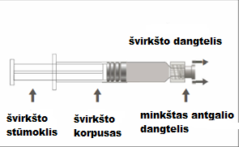

1 žingsnis. Viena ranka laikydami švirkšto dangtelį (venkite laikyti už švirkšto stūmoklio ar korpuso), nuimkite antgalio dangtelį. | 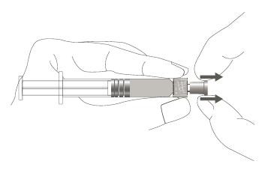
2 žingsnis. Norėdami prijungti adatą prie švirkšto, švelniai sukite adatą į švirkštą pagal laikrodžio rodyklę, kol pasijus švelnus pasipriešinimas. | 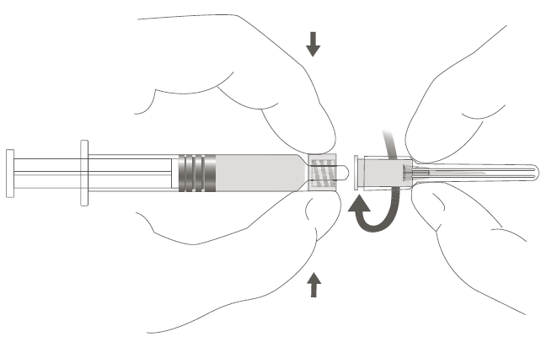

B paveikslas. Švirkštas su Luer užraktu ir kietu antgalio dangteliu
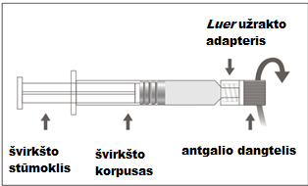

1 žingsnis. Viena ranka laikydami Luer užrakto adapterį (venkite laikyti už švirkšto stūmoklio ar korpuso), nusukite antgalio dangtelį. | 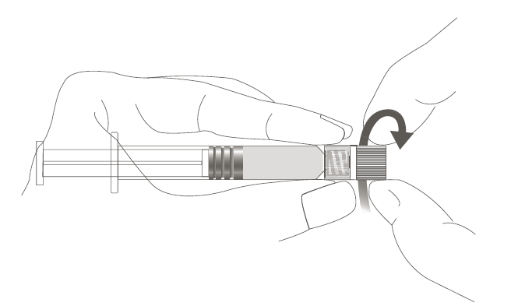
2 žingsnis. Norėdami prijungti adatą prie švirkšto, švelniai sukite adatą į Luer užrakto adapterį, kol pasijus švelnus pasipriešinimas.

<Užpildyto švirkšto su Luer užraktu ir apsaugota adata naudojimo instrukcija

Atlikite anksčiau nurodytus 1 ir 2 žingsnius, kad pasiruoštumėte prijungti adatą prie užpildyto švirkšto su Luer užraktu.

C paveikslas. Apsaugota adata (pagrindinio gaubto viduje) | D paveikslas. Apsaugotos adatos komponentai (paruošta naudoti)
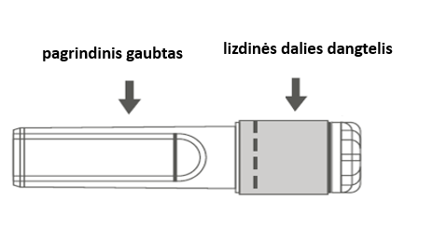 | 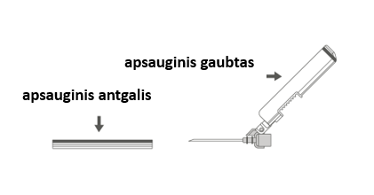

3 žingsnis. Nuimkite apsaugotos adatos pagrindinį gaubtą. Adatą dengia apsauginis gaubtas ir apsauginis antgalis.
4 žingsnis.  A. Atitraukite apsauginį gaubtą nuo adatos ir pastumkite link švirkšto korpuso parodytu kampu.  B. Nuimkite apsauginį antgalį. | 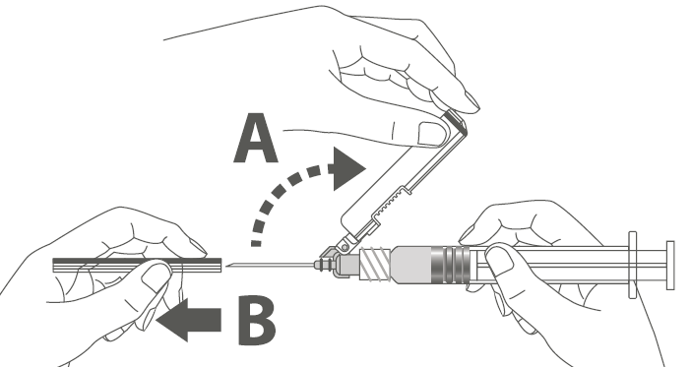
5 žingsnis. Baigę injekciją, užfiksuokite (suaktyvinkite) apsauginį gaubtą viena ranka, naudodami vieną iš trijų (3) parodytų būdų: paviršiumi, nykščiu arba pirštu.  Pastaba: aktyvinimas patvirtinamas garsiniu ir (arba) jutiminiu „spragtelėjimu“. | 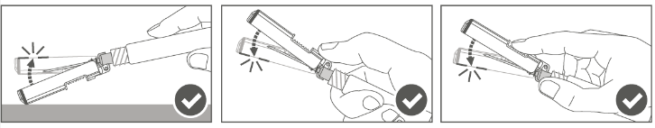
6 žingsnis. Apžiūrėdami įvertinkite apsauginio gaubto suaktyvinimą. Apsauginis gaubtas turi būti visiškai užrakintas (suaktyvintas), kaip parodyta C paveiksle.  D paveiksle parodyta, kad apsauginis gaubtas NĖRA visiškai užrakintas (nesuaktyvintas). | 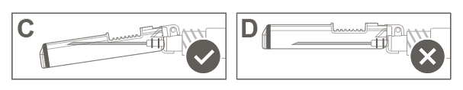
Dėmesio! Nebandykite atrakinti (deaktyvinti) apsaugos priemonės ištraukdami adatą iš apsauginio gaubto.
>

Adatoms naujo apsauginio antgalio uždėti nereikia.

Nesuvartotą vaistinį preparatą ar atliekas reikia tvarkyti laikantis vietinių reikalavimų.

